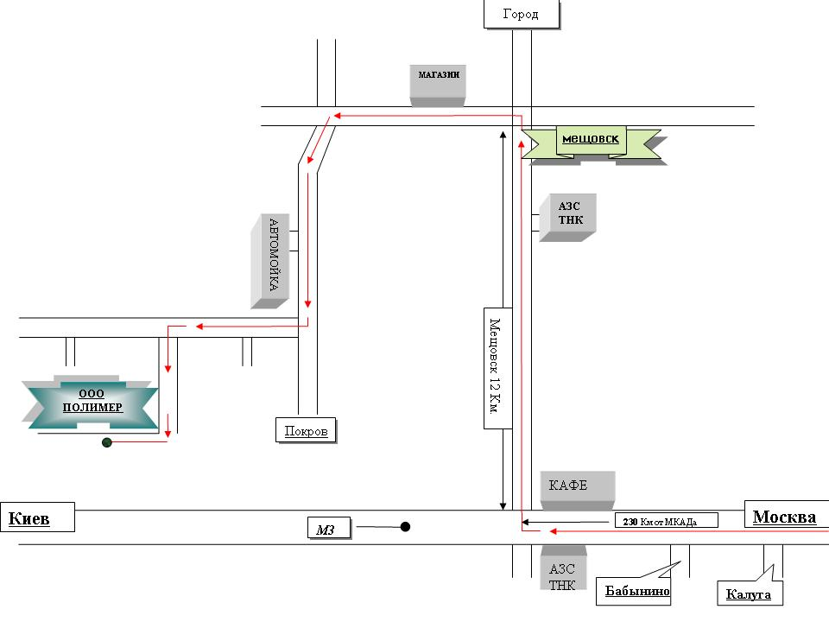
ПРОИЗВОДСТВО

